**Reporte Financiero**

**Adventure Works Cycles (AWC)**

**Nombre del autor:** Portillo, Lautaro

**Email:** [lautaroportillo2115@gmail.com](mailto:lautaroportillo2115@gmail.com)

**Cohorte:** DAFT-14

**Fecha de entrega:** 21/05/25

**Institución:**



# Introducción

Este reporte examina cómo le fue en ventas a Adventure Works Cycles entre 2011 y 2014. Adventure Works Cycles es una compañía global que fabrica y vende bicicletas y sus partes, operando en varios países. El objetivo de este análisis es ver qué tan bien vendió la empresa, encontrar patrones importantes en sus ventas y dar datos útiles para decidir qué hacer en el futuro.

Para lograr esto, se creó un panel de control en Power BI. Este panel muestra de forma interactiva diferentes medidas del rendimiento, como el dinero que se ganó, cómo se dividieron las ventas por zona y tipo de producto, y cómo cambió la necesidad de los productos durante los años estudiados.

# Desarrollo del proyecto

**Mejorar la calidad de los datos a través de una limpieza efectiva.**

1. Para empezar el análisis de las ventas en Power BI, primero se trajeron y conectaron las tablas requeridas desde SQL Server y Excel. De SQL Server se tomaron las tablas DimProduct (con detalles de los productos), DimProductCategory y DimProductSubcategory (que agrupan los productos), DimDate (con datos importantes de las fechas de venta), DimPromotion (con información de las ofertas), DimSalesTerritory (que define las zonas de venta), DimGeography (con datos geográficos relevantes) y FactInternetSales (con los detalles de las ventas por internet). Además, desde un archivo de Excel se importó la tabla DimCustomer, que guarda información de los clientes y permite analizar las ventas según sus características y cómo compran. Unir todos estos datos fue clave para crear un modelo de datos sólido y poder explorar la información de manera eficiente.
2. Tablas:

Se revisaron los nombres de todas las tablas para asegurar que el tipo de información que indicaba fuera el correcto y estuvieran bien ubicados al inicio.

Se decidió usar solo el inglés, por lo que se quitaron de todas las filas las columnas que estaban en francés, español y otros idiomas.

Al eliminarse las columnas en otros idiomas, se evitó cualquier problema relacionado con forzar un idioma diferente al inglés.

Se comprobó en todas las tablas que las columnas con la clave principal (el ID de la tabla) no tuvieran valores vacíos o nulos. Se tomó esto como punto de partida para analizar estos valores, ya que borrar tablas con nulos podría dañar los IDs.

Se eliminaron las columnas con IDs alternativos ("key") en las tablas donde existían, ya que había dos columnas con la misma información.

Después de traer las tablas a Power BI, se usó Power Query para cambiar los datos de varias maneras, asegurando que fueran de buena calidad y fáciles de usar en el modelo. En la tabla DimProduct, se quitaron columnas que no eran necesarias o no aportan información. Los colores que aparecían como "NA" se cambiaron a "Unidentified". También se tomaron datos de las tablas DimProductCategory y DimProductSubcategory y se añadieron a DimProduct, reemplazando los valores vacíos con "Others". Las tablas DimProductCategory y DimProductSubcategory se limpiaron quitando columnas repetidas y se configuraron para que no se cargarán por separado, ya que su información ya estaba en DimProduct.

En DimDate, además de borrar columnas que no se necesitaban, se creó una columna nueva con las abreviaturas de los meses para hacer más fácil el análisis por tiempo. DimPromotion también se mejoró eliminando datos que se repetían. En DimSalesTerritory, se usaron filtros para no tener en cuenta el registro vacío (número 11) sin borrarlo, para que estuviera disponible si se expanden a nuevos mercados.

La tabla DimGeography se limpió de forma similar, quitando información que no era importante y configurándose para que no se cargara, ya que sus datos se unieron a otras tablas. En FactInternetSales, se eliminaron columnas sin información o que no servían para el análisis.

Finalmente, en DimCustomer, la primera fila se usó como encabezado, se corrigieron los tipos de datos, se borraron filas vacías y columnas que no eran relevantes, y se juntaron las columnas que tenían el código de región. Para tener más información, se hizo una unión izquierda (left join) con DimGeography, añadiendo datos importantes a la tabla de clientes. Todos estos cambios fueron muy importantes para organizar un modelo de datos limpio y eficiente en Power BI.

Consultas combinadas de tablas

A la tabla de DimCustomer se combinó con la de Geography "Consultas combinadas", "DimGeography", {"City", "StateProvinceCode", "StateProvinceName"}

Para combinar las tablas Product, ProductCategory y ProductSubcategory con la intención que estas últimas dos aparezcan como clasificación en la tabla Product. 1. Se combinó la tabla ProductSubcategory con ProductCategory 2. Se combinó la tabla Product con ProductSubcategory ya que con esta última era con la que tenía la relación de las claves foráneas las columnas que me crean las ordenó al lado de las del nombre del producto.

**Se creó un diseño preliminar (mockup) para visualizar cómo sería el producto final y se desarrolló un modelo de datos interconectado y optimizado en Power BI.**

1. Power BI creó automáticamente un modelo de datos relacional. Se comprobó que este modelo tuviera las relaciones correctas y la cardinalidad adecuada. Se hicieron algunos cambios, ya que no todas las relaciones se crearon automáticamente, como la relación entre las tablas DimCustomer y DimGeography, y las que sí se crearon se verificaron.

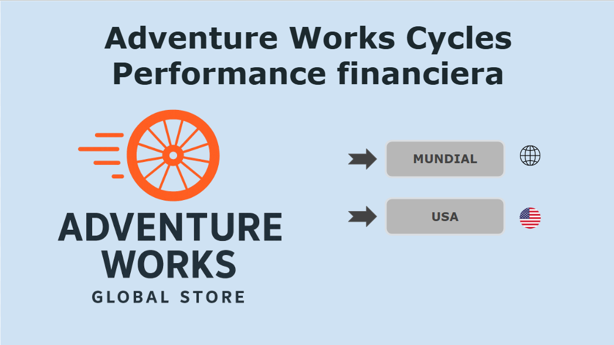

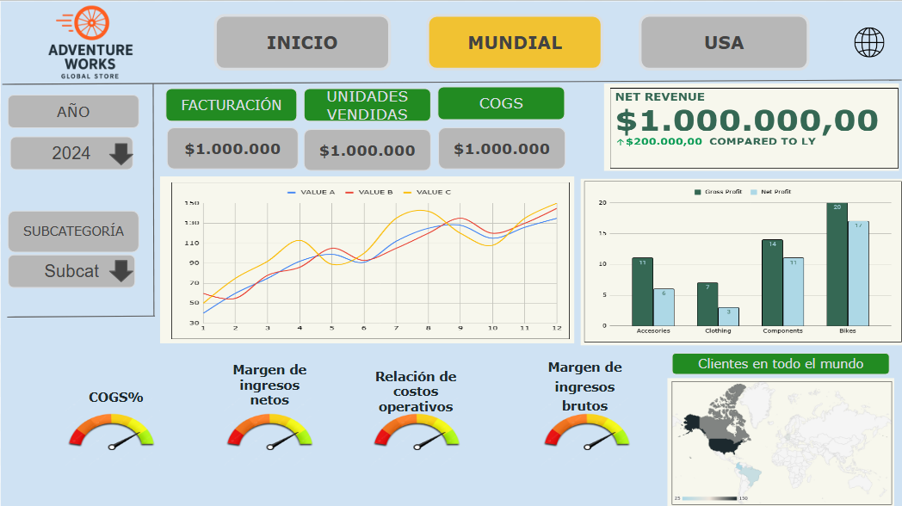

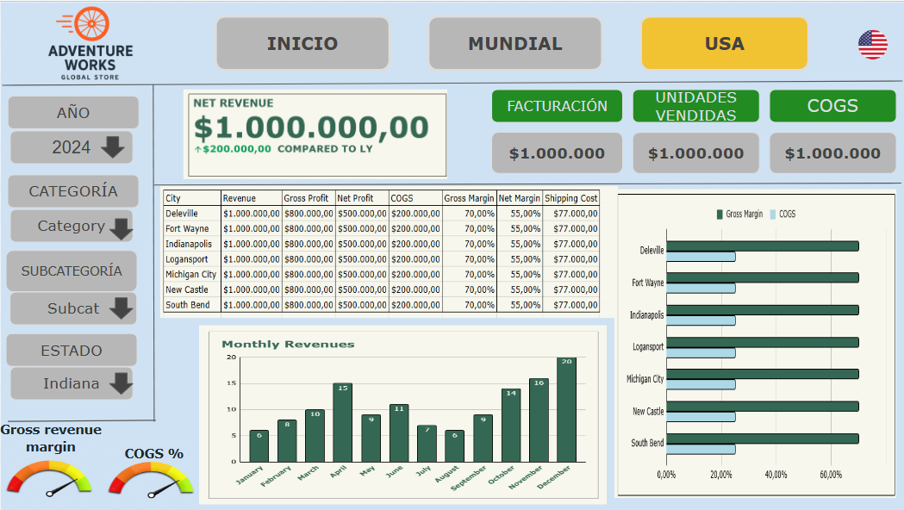

**Generación de medidas y columnas calculadas**

Luego de tener el modelo de datos listo, se crearon cálculos dinámicos usando DAX en Power BI. Estas "medidas" permiten analizar información clave como las ganancias totales, el número de ventas, el margen de ganancia y otros datos importantes del rendimiento de Adventure Works Cycles. Para que fuera más fácil encontrarlas y usarlas en los gráficos, las medidas se organizan en carpetas por tema, lo que ayuda a navegar mejor por el modelo de datos. A continuación, se muestra el código DAX de cada medida que se usó en el panel de control.

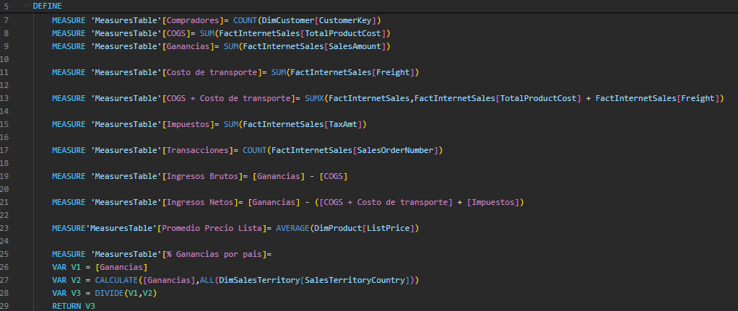

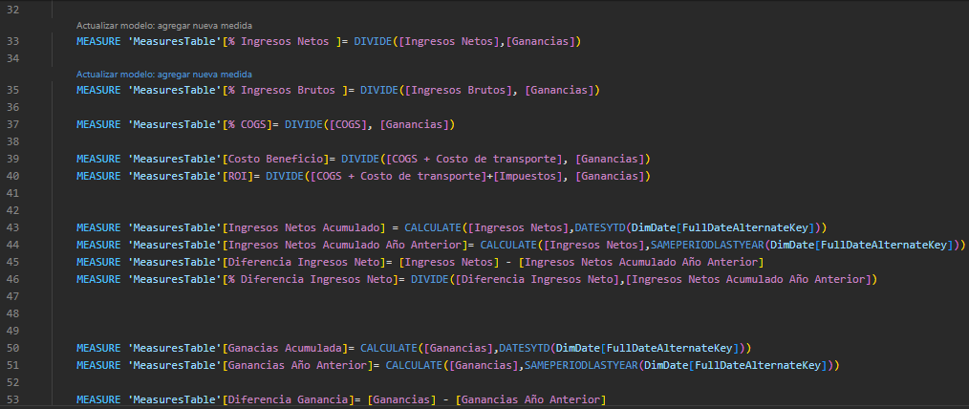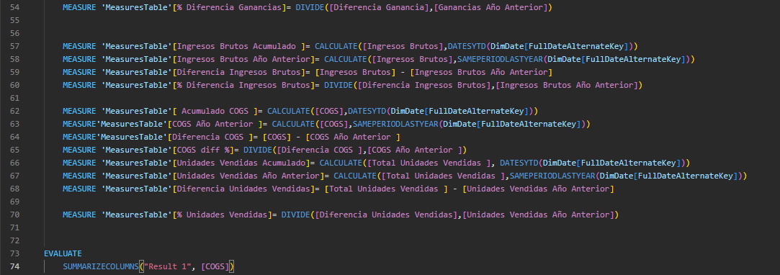

1. Una vez creadas las medidas, se crearon las carpetas para organizar y visualizar de mejor manera las medidas

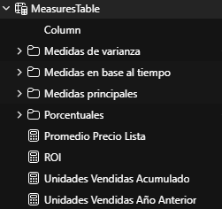

**Parámetros**

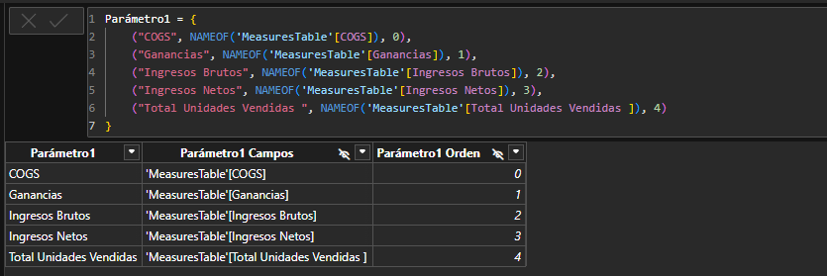

# Análisis general del tablero

Para que fuera más fácil explorar y analizar los datos de ventas de Adventure Works Cycles, el panel de control en Power BI se organizó en tres secciones interactivas: HOME, MUNDO y USA. Cada una de estas secciones tiene botones para moverse fácilmente entre las diferentes vistas, lo que hace que la experiencia para el usuario sea sencilla.

**HOME: La Presentación del Panel de Control** La sección de HOME es la página principal y el punto de partida del análisis. Muestra el logo de la empresa, el título del proyecto y botones interactivos para ir a las secciones de análisis MUNDIAL y USA. Su diseño sencillo ayuda a navegar y dirige al usuario hacia la información más importante del informe.

### *MUNDIAL:*

El panel MUNDIAL ofrece una visión general del desempeño de la empresa a nivel internacional. Incluye segmentadores que permiten filtrar la información por año, tipo de valor y categoría de producto, brindando flexibilidad en el análisis.

Los gráficos presentados en este panel incluyen:

* **Métricas principales:** Se muestran los valores de Ingresos, Ingresos Brutos, Ingresos Netos y Unidades Vendidas en la parte superior, ofreciendo una visión rápida del rendimiento financiero y de ventas.
* **Porcentajes clave:** Tacómetros muestran porcentajes relacionados con el Costo beneficio, Porcentaje COGS, % Ingresos Netos y % Ingresos Brutos.
* **Tendencias de COGS, Ingresos, Ingresos Brutos, Ingresos Netos y Total Unidades Vendidas:** Un gráfico de barras permite comparar estos valores entre diferentes categorías de productos (Bikes, Accessories, Clothing).
* **Distribución geográfica de clientes:** Un mapa mundial muestra la ubicación de los clientes de Adventure Works Cycles, destacando su alcance global.
* **Ingresos por subcategoría de producto:** Un gráfico de rectángulos muestra las ganancias por cada subcategoría de producto (por ejemplo, Road Bikes, Touring Bikes).
* **Evolución de las ventas a lo largo del tiempo:** Un gráfico de líneas muestra la evolución de las ventas a lo largo de los años (2011-2014).

### 

**USA: Análisis Detallado del Mercado Estadounidense**

El panel USA se enfoca en el rendimiento de Adventure Works Cycles dentro de los Estados Unidos, presentando información específica y detallada sobre este mercado:

* **Métricas clave en USA:** Se muestran los valores de Ganancias, Ingresos Brutos, Ingresos Netos y Unidades Vendidas correspondientes al mercado estadounidense en la parte superior.
* **Porcentaje de Ingresos Brutos y COGS por estado:** Un gráfico de barras horizontales compara el porcentaje de Ingresos Brutos y el porcentaje de COGS por cada estado de EE. UU.
* **Valores principales por estado:** Una tabla muestra los valores de Ganancias, Ingresos Brutos e Ingresos Netos para cada estado, permitiendo una comparación directa del rendimiento entre las diferentes regiones dentro de EE. UU.
* **Valores por mes en USA:** Un gráfico de áreas apiladas muestra la evolución mensual de COGS, Ganancias, Ingresos Brutos, Ingresos Netos y Total de Unidades Vendidas dentro del mercado estadounidense.

**Análisis del resultado:**

Uno de los descubrimientos más importantes es que las ventas subieron mucho en 2013 comparado con 2012. Además, como las ventas siguen subiendo a principios de 2014, parece que las cosas que se están haciendo siguen ayudando a la empresa.

En cuanto a ganar dinero, los accesorios dejan más ingresos que otros productos. Esto sugiere que se necesitan ideas de marketing más enfocadas y hechas a la medida para vender más accesorios. Entender cómo compra la gente que adquiere accesorios puede ayudar a ganar más dinero y a que los clientes estén más contentos.

También es importante notar lo mucho que influye el mercado de Estados Unidos. Aunque Australia sigue siendo importante, Estados Unidos aporta una gran parte de los ingresos de la empresa, convirtiéndose en el mercado que más afecta las ventas. Por esto, es crucial cambiar las estrategias de marketing y distribución para que se adapten a lo que prefieren los consumidores en Estados Unidos.

En resumen, la información que se obtiene del panel de control es muy útil para decidir qué hacer en el futuro. El crecimiento constante, la importancia del mercado estadounidense y cómo cambian las ventas según la época del año son cosas que Adventure Works Cycles debe tener en cuenta para planificar el futuro, mejorar sus operaciones y mantenerse como líder en su sector.

# Reflexión personal

Comenzar este proyecto con Power BI representó un desafío significativo, ya que me encontré con varios errores iniciales cuyo origen no comprendía, lo que inevitablemente causó un retraso considerable en el avance. Sin embargo, contar con una base sólida de conocimientos resultó fundamental para poder desenvolverme de la mejor manera al aplicar las habilidades adquiridas como analista de datos. Esto se reflejó no solo en el manejo de Power BI, sino también al formular las consultas, donde fue crucial tener claridad sobre los objetivos (seleccionándolas estratégicamente) y saber cómo interpretar los resultados para ofrecer recomendaciones apropiadas a la empresa. La experiencia de abordar BI desde cero me brindó una mayor apertura al aprendizaje; tener la oportunidad de crear las medidas con DAX y diseñar las visualizaciones (gráficos) desde el inicio fue sumamente enriquecedor para mi proceso de formación.

# 